# LangGraph和LangSmith调研

## LangChain公司

Python包langchain和公司LangChain的目标是尽可能让开发者轻松构建具备推理能力的应用程序。虽然LangChain最初只是一个单一的开源包，但它已发展成为一家公司和一个完整的生态系统，其框架如下图所示。

**LangChain工具的架构（从整个公司产品角度）：**

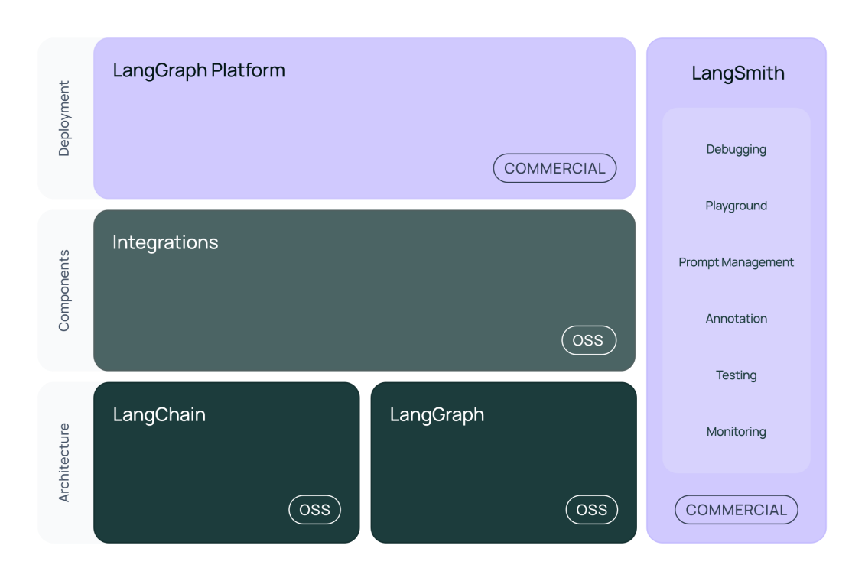

（1）LangChain:是一个用于构建大语言模型应用程序的框架。它通过提供一套可组合、模块化的抽象和工具集，将大语言模型与外部数据源、计算资源以及操作步骤连接起来，从而创建出功能强大的端到端应用。

（2）LangGraph**:**是一个低级别的编排框架，是LangChain的扩展，用于构建、管理和部署长时间运行、有状态、人机交互的智能体。

（官网：<https://www.langchain.com/langgraph）>

（3）Intergrations**:**是一系列独立的Python 包，每个包专门用于将 LangChain 核心框架与一个特定的第三方服务、提供商或工具（如 OpenAI、Google Cloud、PostgreSQL 等）进行连接和集成。

（列表：<https://python.langchain.com/docs/integrations/providers/>

详细API：<https://python.langchain.com/docs/integrations/providers/>）

（4）LangGraph Platform**:**LangGraph Platform 是一个用于在生产环境中部署和管理长周期、有状态智能体工作流的运行时平台。该平台提供执行、持久化、监控与扩展智能体应用的API支持。基于LangGraph或其他框架构建的智能体均可部署于此平台，并通过托管端点对外提供服务。

（5）LangSmith**:**一个开发人员平台，可让您调试、测试、评估和监控 LLM 应用程序。

（官网：<https://www.langchain.com/langsmith）>

（6）Langserve（上图中没有）**:**用于将 LangChain 链部署为 REST API 的包。可以轻松启动和运行生产就绪的API。

（文档：<https://python.langchain.com/docs/langserve/）>

**LangChain工具用于应用的生命周期（分工）：**

LangChain公司的产品简化了LLM应用程序生命周期的每个阶段。

开发阶段：使用 LangChain 的开源组件与第三方集成来构建您的应用程序。利用 LangGraph 构建具备一流数据流支持和人工干预功能的有状态智能体。

生产化阶段：运用 LangSmith 来检查、监控和评估您的应用程序，从而能够持续优化并充满信心地进行部署。

部署阶段：通过 LangGraph Platform 将您的 LangGraph 应用程序转化为可用于生产环境的 API 和智能助手。（LangServe则可用于LangChain的部署）

**工具开源与商业化：**

上述工具中，有四个部分是开源的分别是LangChain、LangGraph、LangServe和Intergrations。LangSmith和LangGraph Platform则为LangChain公司开发的商业产品。另外LangServe虽是开源的，但现只接受社区对LangServe的错误修复，而不再接受新功能贡献，并明确说明LangServe不适用于LangGraph的部署，建议采用LangGraph Platform。体现了LangChain公司的商业化发展。

## LangGraph

LangGraph 是 LangChain 的一个扩展，旨在通过将步骤建模为图中的边和节点，构建健壮且有状态的基于LLM的**多智能体应用程序**。

（LangGraph is an extension of LangChain aimed at building robust and stateful multi-actor applications with LLMs by modeling steps as edges and nodes in a graph.）

**LangGraph的核心优势**：

从官方文档中（https://langgraph.com.cn/index.html#get-started）中提取到LangGraph的核心优势如图所示：

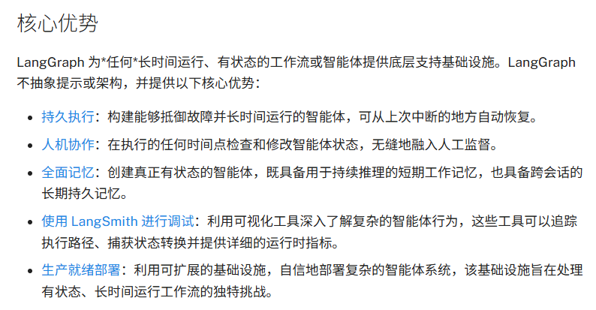

上图列出了五个核心优势，其中最后两条主要以来工具LangSmith和LangGraph Platform，前三条是LangGraph本身的属性。另外LangGraph核心是将工作步骤建模为图。所以从图、持久执行、人机协作、全面记忆四个角度来对LangGraph进行了解。

### 2.1 图

**基本概念：**

LangGraph 的核心是将代理工作流建模为图。可以使用三个关键组件来定义代理的行为：

（1）State：一个共享数据结构，表示应用程序的当前快照。它可以是任何 Python 类型，但通常是 TypedDict 或 Pydantic BaseModel。

（2）Nodes：编码代理逻辑的 Python 函数。它们接收当前的 State 作为输入，执行一些计算或副作用，并返回一个更新的 State。

（3）Edges：Python 函数，根据当前的 State 决定接下来执行哪个 Node。它们可以是条件分支或固定转换。

通过组合 Nodes 和 Edges，可以创建复杂、循环的工作流，使 State 随时间演进。然而，真正的力量来自于 LangGraph 如何管理 State。需要强调的是：Nodes 和 Edges 不过是 Python 函数——它们可以包含一个 LLM，也可以只是普通的 Python 代码。

LangGraph 的底层图算法使用消息传递来定义通用程序。当一个节点完成其操作时，它会沿着一条或多条边向其他节点发送消息。这些接收节点随后执行其函数，将结果消息传递给下一组节点，然后该过程继续。受 Google 的 Pregel 系统启发，程序以离散的“超步”进行。

超步可以被认为是图节点的一次迭代。并行运行的节点属于同一个超步，而顺序运行的节点属于不同的超步。在图执行开始时，所有节点都处于 inactive 状态。当节点在其任何传入边（或“通道”）上接收到新消息（状态）时，它就会变为 active。活跃节点随后运行其函数并返回更新。在每个超步结束时，没有传入消息的节点通过将自身标记为 inactive 来投票 halt（停止）。当所有节点都处于 inactive 状态且没有消息传输时，图执行终止。

StateGraph 类是主要的图类。它通过用户定义的 State 对象进行参数化。

要构建图，您首先定义状态，然后添加节点和边，最后编译它。编译是一个相当简单的步骤。它对图的结构进行一些基本检查（例如，没有孤立节点）。它也是可以指定运行时参数的地方，例如检查点和断点（后文会体现）。只需调用compile方法即可编译图。

**示例代码**

from typing import Annotated, List, TypedDict

from langgraph.graph import StateGraph, START, END

import operator

class State(TypedDict):

execution_order: Annotated[List[str], operator.add]

def node_a(state: State):return {"execution_order": ["A"],}

def node_b(state: State):return {"execution_order": ["B"],}

def node_c(state: State):return {"execution_order": ["C"],}

# 1. 构建状态图

graph_builder = StateGraph(State)

graph_builder.add_node("A", node_a)

graph_builder.add_node("B", node_b)

graph_builder.add_node("C", node_c)

graph_builder.add_edge(START, "A")

graph_builder.add_edge("A", "B")

graph_builder.add_edge("A", "C")

graph_builder.add_edge("B", END)

graph_builder.add_edge("C", END)

graph=graph_builder.compile()

result = graph.invoke({})

print(result)

上述示例代码建立了一个简单的状态图，用来展示图的建立和编译过程。首先定义状态，示例中状态为execution_order是一个列表用于记录节点执行的顺序，利用状态即可定义状态图。定义状态图后向其中添加节点和边，示例包含三个节点，分别是node_a、node_b、node_c每个节点执行时更新状态，将自生编号写入执行顺序列表。边的连接是从node_a连接到node_b和node_c。定义完成后，进行图的编译,编译完成后可使用invoke或stream方法来执行。根据介绍的执行原理，A节点位于一个超步，B、C节点位于第二个超步，BC节点并行执行。

### 2.2 持久执行

持久执行是一种技术，其中进程或工作流在关键点保存其进度，使其能够暂停并在稍后从中断处精确恢复。这在需要人工干预的场景中特别有用，用户可以在继续之前检查、验证或修改进程，也适用于可能遇到中断或错误（例如，LLM 调用超时）的长时间运行任务。通过保留已完成的工作，持久执行使进程能够恢复，而无需重新处理之前的步骤——即使在长时间延迟（例如，一周后）之后也是如此。

**基本概念（检查点）：**

LangGraph有一个内置的持久化层，通过检查点器实现。当你使用检查点器编译图时，检查点器会在每个超级步骤保存图状态的checkpoint。这些检查点保存到thread中，可以在图执行后访问。因为 threads 允许在执行后访问图的状态，所以人机协作、记忆、时间旅行和容错等多种强大功能都成为可能。

检查点是每个超级步骤保存的图状态的快照，由具有以下关键属性的StateSnapshot 对象表示

config：与此检查点关联的配置。

metadata：与此检查点关联的元数据。

values：此时状态通道的值。

next：要在图中接下来执行的节点名称的元组。

tasks：包含要执行的后续任务信息的 PregelTask 对象元组。如果该步骤之前曾尝试过，它将包含错误信息。如果图在节点内部被动态中断，tasks 将包含与中断相关的附加数据。

示例如下：

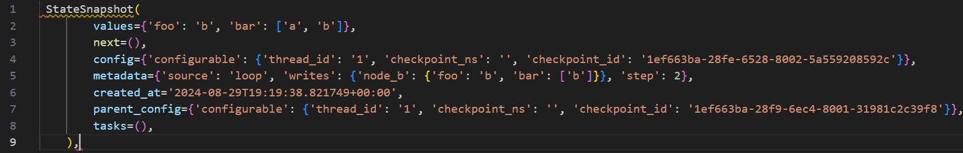

检查点的作用：

1. 获取状态历史
2. 回放（执行某检查点之后的步骤）
3. 更新状态：除了从特定的checkpoints回放图之外，还可以编辑图的状态。

下图展示了关于检查点应用的相关内容，包括get_state()获取当前位置的快照、get_state_history()获取快照历史，Graph.stream()通过参数从特定检查点运行，Graph.update_state()从特定检查点更新状态。

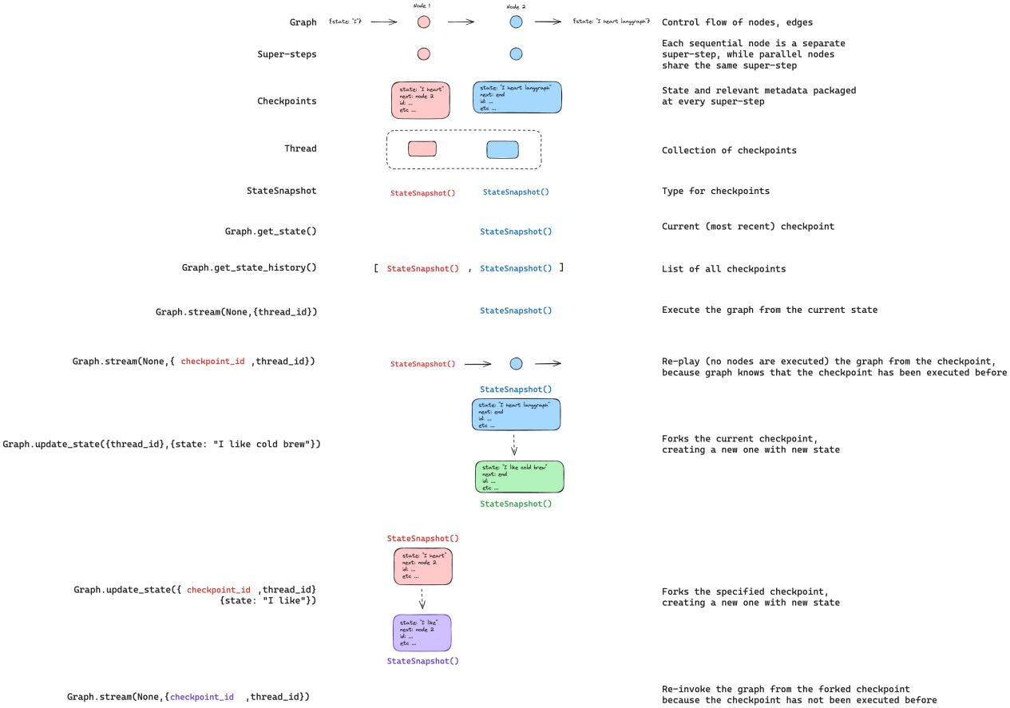

**使用持久执行的要求：**

要在 LangGraph 中利用持久执行，需要：

（1）通过指定一个将保存工作流进度的检查点器，在您的工作流中启用持久化。

（2）在执行工作流时指定一个会话标识符（thread_id）。这将跟踪工作流特定实例的执行历史。

（3）将任何非确定性操作（例如，随机数生成）或具有副作用的操作（例如，文件写入、API 调用）封装在任务中，以确保当工作流恢复时，这些操作不会针对特定运行重复执行，而是从持久化层检索其结果。有关更多信息，请参阅确定性与一致性回放。

**恢复工作流：**

（1）暂停和恢复工作流：使用interrupt 函数在特定点暂停工作流，并使用Command 原语以更新的状态恢复它。（Interrupt是人机协同部分的关键，故在下一小结进行介绍）

（2）从失败中恢复：在异常（例如，LLM 提供商中断）后，自动从上次成功的检查点恢复工作流。这涉及到通过将None作为输入值来使用相同的会话标识符执行工作流。

**示例代码：**

主要通过示例代码来展示检查点的获取状态历史、回放、更新状态等功能，并示例如何从失败中恢复，体现LongGraph的持久执行特点。

from typing import Annotated, List, TypedDict

from langgraph.checkpoint.memory import InMemorySaver

from langgraph.graph import StateGraph, START, END

import operator

class State(TypedDict):

execution_order: Annotated[List[str], operator.add]

error:bool

def node_a(state: State):

if state["error"] == True:

raise ValueError("Failure")

return {"execution_order": ["A"],}

def node_b(state: State):return {"execution_order": ["B"],}

def node_c(state: State):return {"execution_order": ["C"],}

# 1. 构建状态图

graph_builder = StateGraph(State)

graph_builder.add_node("A", node_a)

graph_builder.add_node("B", node_b)

graph_builder.add_node("C", node_c)

graph_builder.add_edge(START, "A")

graph_builder.add_edge("A", "B")

graph_builder.add_edge("A", "C")

graph_builder.add_edge("B", END)

graph_builder.add_edge("C", END)

checkpointer=InMemorySaver()

graph=graph_builder.compile(checkpointer=checkpointer)

config = {"configurable": {"thread_id": "1"}}

try:

result = graph.invoke({"error":True},config)

except ValueError as e:

print(e)

print("\ncurrent state:")

print(graph.get_state(config).values)

print(graph.get_state(config).config)

print("\nfirst fix:update state")

graph.update_state(graph.get_state(config).config,{"error":False})

print(graph.get_state(config).config)

result = graph.invoke(None,graph.get_state(config).config)

print("fixed\n")

print("history:")

for history_snapshot in list(graph.get_state_history(config)): print(history_snapshot.values)

上述代码由上一小节的代码修改而来，主要修改如下：

1. State中增加了error，并在第一次运行时将其初始化为True，用来模拟程序运行出错。
2. 修改了node_a，State中的error为True时，抛出一个ValueError。
3. 在最后的except ValueError部分，对错误进行修复，体现Langgraph支持持久运行的特质。

值得关注的是最后对错误进行修复的部分，图运行后，a节点由于State中的error设置为true会产生异常，进入错误修复程序。错误修复程序将更新状态将error设置为false，新建一个检查点，并从新检查点开始继续执行，从而修复错误。其中使用到的方法由：get_state方法返回当前的检查点信息，update_state方法从某检查点创建一个新的检查点，并更新状态值。Invoke从某个检查点开始执行。get_state_history返回历史检查点，上文的图中有对这些函数的直观介绍。

程序输出如下图所示。

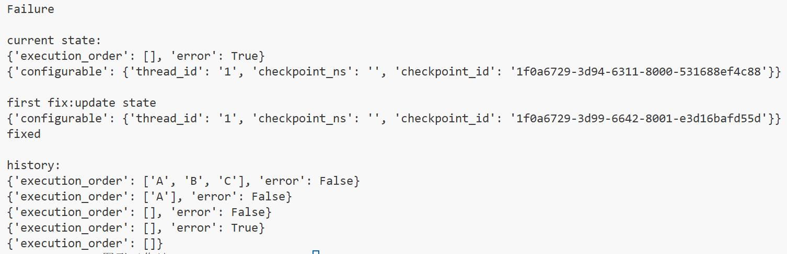

首先输出报错Failure，然后输出get_state的结果答应了检查点中的values和config值，可见State中的error为True，也可见当前检查点的checkpoint_id。

接着开始尝试修复，执行update_state方法，输出了新的检查点config值，可以发现建立了一个新的检查点。

然后继续通过invoke从新的检查点执行图，执行完成后打印了所有历史检查点的values值。可以发现update_state创建的检查点和之前的检查点都存在历史中，其中倒数第三条即为update_state创建的检查点。正数第二条为A节点执行后创建的，正数第一条则为B、C节点执行完后创建，BC节点位于同一超步。

检查点机制，使得Langgraph可以获取状态历史、回放、更新状态，使其可以恢复和纠错，有助于持久执行智能体的开发。

### 2.3 人机协同

在执行过程中的任何时刻，通过检查和修改智能体状态，无缝地引入人类监督。常见的模式如下

1. 批准或拒绝

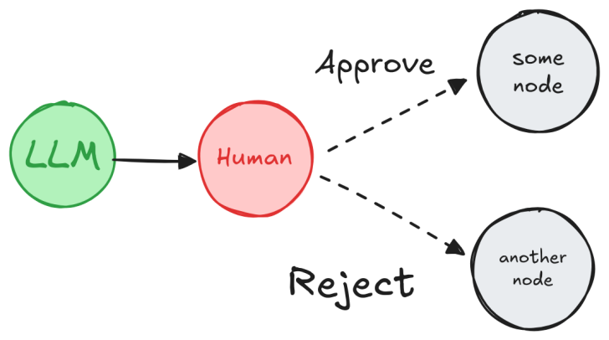

根据人工的批准或拒绝，图可以继续执行操作或采取替代路径

1. 审查和编辑状态

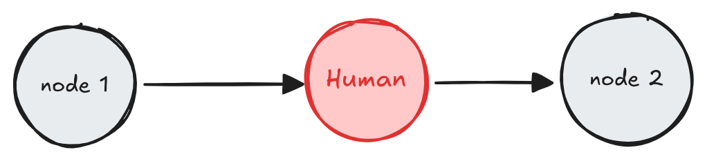

人工可以审查和编辑图的状态。这对于纠正错误或用附加信息更新状态很有用。

（3）审查工具调用

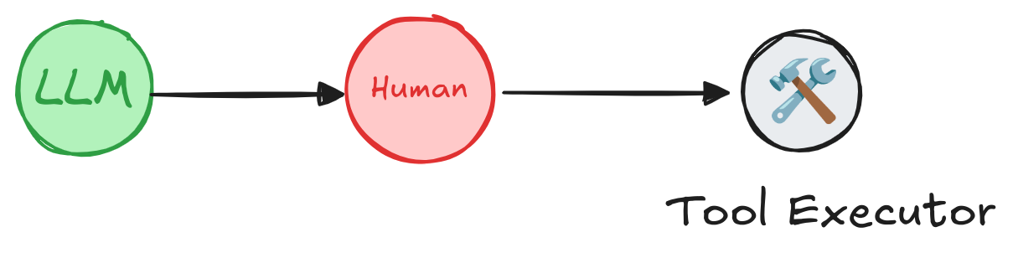

人工可以在继续之前审查和编辑来自 LLM 的输出。这在 LLM 请求的工具调用可能敏感或需要人工监督的应用中尤其关键。

**基本概念（中断与恢复）：**

支持在工作流中审查、编辑、批准工具的调用，以便在工作流的任何时刻进行人工干预。这在大型语言模型 (LLM) 驱动的应用中尤其有用，因为模型输出可能需要验证、修正或额外的上下文。  
 要审查、编辑和批准智能体或工作流中的工具调用，使用中断来暂停图并等待人工输入。中断使用 LangGraph 的持久化层，它会保存图的状态，从而无限期地暂停图的执行，直到恢复为止。

最终要的机制是Interrupt中断和Command恢复机制。

当在图中使用 interrupt 函数时，执行会在此处暂停并等待用户输入。

要恢复执行，需使用 Command 原语，它可以通过 invoke 或 stream 方法提供。图会从最初调用interrupt(...)的节点的开头恢复执行。这一次，interrupt函数将返回在Command(resume=value)中提供的值，而不会再次暂停。从节点开头到interrupt的所有代码都将被重新执行。

**示例代码：**

上述示例代码依旧与前文示例代码保持了尽可能小的改动。主要用于示范中断和恢复的过程，场景为前文提到的批准和拒绝。示例代码如下所示

from typing import Annotated, List, TypedDict

from langgraph.graph import StateGraph, START, END

import operator

from langgraph.checkpoint.memory import InMemorySaver

from langgraph.types import interrupt, Command

class State(TypedDict):

execution_order: Annotated[List[str], operator.add]

def node_a(state: State):return {"execution_order": ["A"],}

def node_people(state: State):

decision = interrupt("approve?")

if decision == "approve":

return Command(goto="B", update={"execution_order":["approve"]})

else:

return Command(goto="C", update={"execution_order":["reject"]})

def node_b(state: State):return {"execution_order": ["B"]}

def node_c(state: State):return {"execution_order": ["C"]}

# 1. 构建状态图

graph_builder = StateGraph(State)

graph_builder.add_node("A", node_a)

graph_builder.add_node("B", node_b)

graph_builder.add_node("C", node_c)

graph_builder.add_node("People", node_people)

graph_builder.add_edge(START, "A")

graph_builder.add_edge("A","People")

graph_builder.add_edge("B", END)

graph_builder.add_edge("C", END)

checkpointer=InMemorySaver()

graph=graph_builder.compile(checkpointer=checkpointer)

config = {"configurable": {"thread_id": "1"}}

result = graph.invoke({},config=config)

print(result)

final_result = graph.invoke(Command(resume="reject"), config=config)

print(final_result)

主要的代码修改如下：

1. 取消了节点a和b与c的连接，建立了新节点node_people,将a节点连接到node_people，但是node_people不直接连接到b和c，node_people后执行哪个节点由node_people节点中的程序决定。
2. 新建立了node_people节点，该节点的作用是决定下一个运行的节点是b还是c，当前，若用户意见为approve，则执行a，否则为b。
3. 最后执行图的部分，增加了中断后恢复的步骤。

具体执行过程为，第一次执行graph.invoke()，到达node_people节点中的interrupt()函数后停止，打印出运行结果。然后进行第二次执行graph.invoke(Command（resume=“reject/approve”）)，本次执行将在上次node_people节点的头部开始执行，当再次运行interrupt()时，节点获得resume中的输入并赋值给decision变量，并继续向下执行，根据decision决定下一个节点运行a还是b，Command(goto=?)方法决定了下一个运行的节点。

示例程序输出的结果如下图所示：

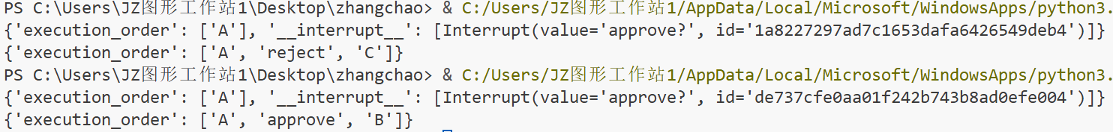

由示例程序的运行结果可知，当用户输入为approve时，执行了A->people->B，当输入为reject时执行了A->people->C，LangGraph的中断和恢复机制提供了有效的人机协同方法。

### 2.4 全面记忆

记忆是一种能记录过往交互信息的系统。对于人工智能（AI）智能体而言，记忆至关重要 —— 它能让智能体记住之前的交互内容、从反馈中学习，并根据用户偏好做出调整。当智能体需要处理更复杂的任务（这类任务往往涉及大量用户交互）时，记忆能力对于提升效率和用户满意度都不可或缺。

**基本概念：**

短期记忆（又称 “线程作用域记忆”）通过保存一个会话内的消息历史，来跟踪当前正在进行的对话。在 LangGraph（一种用于构建智能体工作流的框架）中，短期记忆是智能体“状态”（State）的一部分。系统会借助“检查点”（checkpointer）将状态持久化存储到数据库中，确保对话线程可在任意时间恢复。当调用该框架（graph）或完成某个步骤时，短期记忆会随之更新；而在每个步骤开始时，系统会读取当前的“状态”数据。

长期记忆用于存储跨会话的用户特定数据或应用级数据，且可在多个对话线程间共享。它能在任意时间、任意对话线程中被调用。长期记忆的作用域可自定义为任意命名空间（namespace），而非局限于单一的线程 ID。LangGraph 提供了专门的存储工具（参考文档见链接），支持用户保存和调用长期记忆。

LangGraph还提供了其他一些记忆相关的功能，例如采用语义搜索的方式来查找记忆，对于这些拓展功能还有待后续详细学习，暂时不在此描述。

**示例代码：**

通过下属代码主要测试LangGraph提供的短期和长期记忆，短期记忆通过图的状态和检查点实现，在线程内起作用主要通过State和InMemorySaver实现，长期记忆则可在多个线程间使用，主要通过InMemoryStore实现。

from typing import Annotated, List, TypedDict

from langgraph.graph import StateGraph, START, END

import operator

from langgraph.checkpoint.memory import InMemorySaver

from langgraph.store.memory import InMemoryStore

import uuid

class State(TypedDict):

    execution_order: Annotated[List[str], operator.add]

def node_a(state: State, store: InMemoryStore):

    namespace = ("node_a","memorys")

    key = f"{uuid.uuid4()}"  # 避免冲突

    # 2. 准备要存储的原始数据（字典格式）

    data_to_store = {"node_name": "A"}

    # 3. 向store写入数据（put需要3个参数：namespace, key, 原始数据）

    store.put(namespace, key, data_to_store)

    # 4. 从store读取数据（get返回Item对象，需通过.value获取原始数据）

    retrieved_item = store.search(namespace)  # 返回Item对象

    print(retrieved_item )

    # 返回节点A对状态的更新

    return {"execution_order": ["A"]}

# 节点B

def node_b(state: State):return {"execution_order": ["B"]}

# 节点C（无修改，保持原逻辑）

def node_c(state: State):return {"execution_order": ["C"]}

# 1. 构建状态图

graph_builder = StateGraph(State)

# 节点A通过lambda传递store实例（因add_node的节点函数仅接收state参数）

graph_builder.add_node("A", lambda state: node_a(state, store))

graph_builder.add_node("B", node_b)

graph_builder.add_node("C", node_c)

# 2. 定义节点间的边（流程：START→A，A→B/C，B/C→D，D→END）

graph_builder.add_edge(START, "A")

graph_builder.add_edge("A", "B")

graph_builder.add_edge("A", "C")

graph_builder.add_edge("B", END)

graph_builder.add_edge("C", END)

# 3. 初始化检查点（用于状态持久化）和存储（用于自定义数据存储）

checkpointer = InMemorySaver()

store = InMemoryStore()  # 实例化存储，供节点A使用

# 4. 编译图（仅需传入checkpointer，store已通过lambda传递给节点A）

graph = graph_builder.compile(checkpointer=checkpointer)

# 5. 执行图（两个独立线程，验证存储隔离性）

initial_state = {

    "execution_order": [],

}

# 线程1执行

print("="*50)

print("线程1执行第一次")

print("="*50)

config_thread = {"configurable": {"thread_id": "1"}}  # 线程1的配置（含唯一ID）

# 首次invoke会执行到D节点的interrupt，第二次invoke继续执行（因checkpointer保存状态）

result_thread1_1 = graph.invoke(initial_state, config_thread)

print("="*50)

print("线程1执行第二次")

print("="*50)

result_thread1_2 = graph.invoke({}, config_thread)  # 空输入表示继续上一状态

# 打印线程1结果

print(f"\n线程1最终执行顺序: {result_thread1_2['execution_order']}")

# 线程2执行（独立于线程1，状态和存储数据隔离）

print("\n" + "="*50)

print("线程2执行第一次")

print("="*50)

config_thread2 = {"configurable": {"thread_id": "2"}}  # 线程2的配置（含唯一ID）

result_thread2_2 = graph.invoke({}, config_thread2)

# 打印线程2结果

print(f"\n线程2最终执行顺序: {result_thread2_2['execution_order']}")

# 6. 查看状态历史

print("\n" + "="*50)

print("线程1状态历史")

print("="*50)

for idx, snapshot in enumerate(graph.get_state_history(config_thread)):

    print(f"历史快照{idx+1}:")

    print(f"  状态值: {snapshot.values}")

print("\n" + "="*50)

print("线程2状态历史")

print("="*50)

for idx, snapshot in enumerate(graph.get_state_history(config_thread2)):

    print(f"历史快照{idx+1}:")

    print(f"  状态值: {snapshot.values}")

    print(f"  config: {snapshot.config}")

上述程序依旧采用三个节点的结构，主要修改是：增加了长期记忆，修改了A节点的功能，在A节点中向长期记忆以同一命名空间写入数据，写入后读取该命名空间中的所有数据并打印。

本程序首先采用线程ID为1对图运行两次，再使用线程ID为2对图运行两次，且只在线程ID为1运行第一次时初始化State的值。运行结果如下图所示。

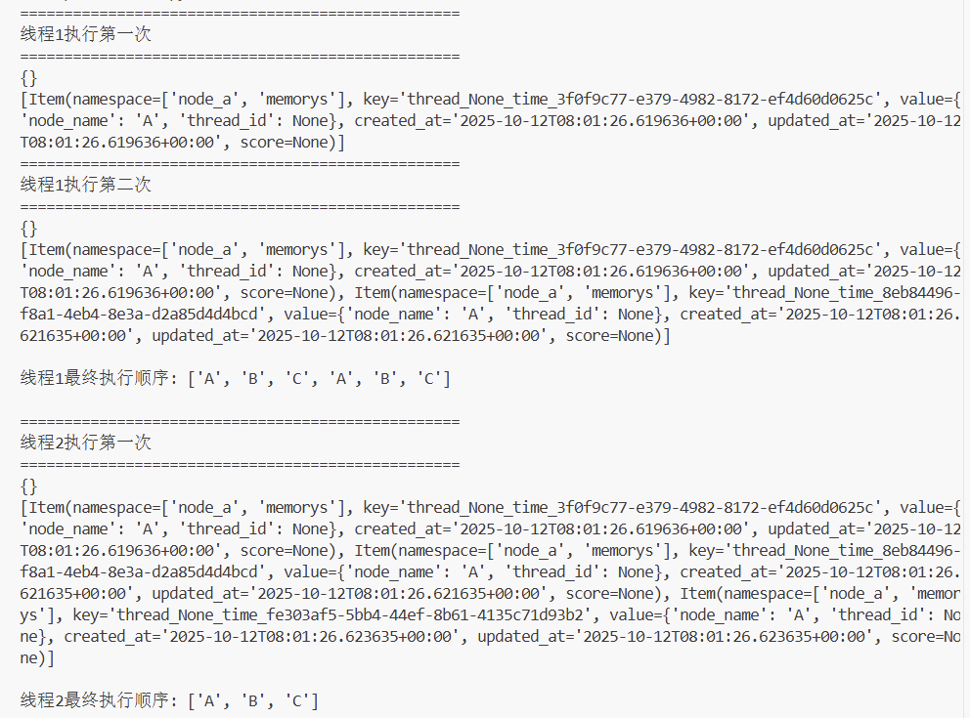

首先看短期记忆，线程1两次执行后最终执行顺序输出为两次ABC，但是再执行一次线程2，最终的执行顺序却并非是三次ABC，而只是一次ABC。说明不同线程之间的State不可见，若打印其执行历史可发现其检查点也互相不可见。

再看长期记忆，每次A节点执行后都会向长期记忆的存储中写入数据，并打印所有已存在的数据。由上可见，虽运行图的线程号不同，但长期记忆中存在的数据在三次执行中依次增多，体现了长期记忆跨线程的特点。

## LangSmith

LangSmith 是一个用于构建生产级 LLM 应用程序的平台。监控（追踪）和评估您的应用程序，以便您可以快速、自信地交付。

可观测性是使用大型语言模型（LLM）构建的应用程序的关键要求。LLM是不确定的，这意味着相同的提示可以产生不同的响应。这种行为使调试和监控比传统软件更具挑战性。

LangSmith通过提供对应用程序如何处理请求的端到端可见性来解决这一问题。每个请求都会生成一个追踪记录，其中完整记录了整个处理过程。在单个追踪记录中包含多个独立运行单元，即应用程序执行的具体操作（如LLM调用或检索步骤）。通过追踪这些运行单元，您可以检查、调试和验证应用程序的行为表现。

支持可视化的追踪、调试和监控LangChain应用，应用表现不佳时可以清晰看到每步的输入和输出，以及模型究竟在想什么，可用于优化提示词、分析错误、提升应用的性能。

**LangSmith的定价：**

LangSmith是商业软件，其分为三个版本分别是Developer、Plus、Enterprise三种，如下图所示。

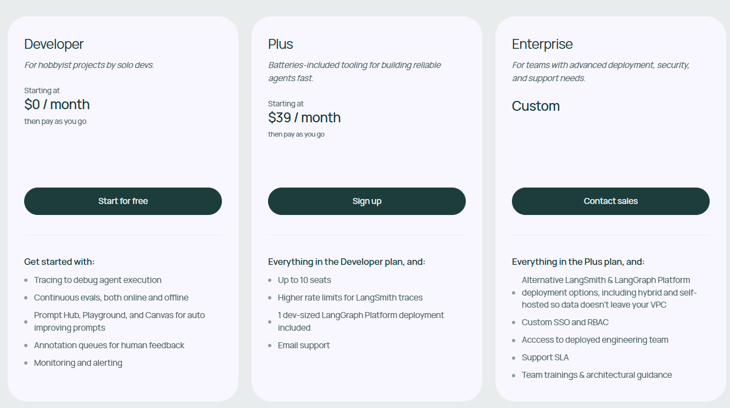

免费版和付费版存在功能差距，其中最关键的点在于其部署选项如下图所示：

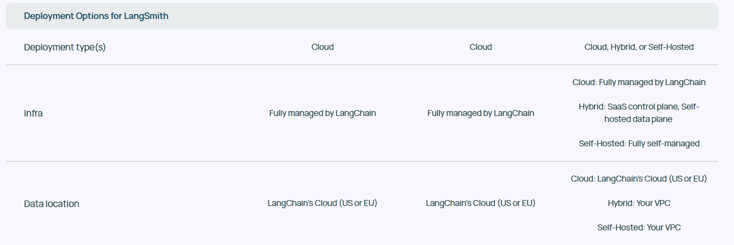

其中自托管（Self-Hosted）是企业计划的附加组件，专为最大、最注重安全的客户而设计，可以采用Docker Compose来运行。但是个人开发者的免费版和每月付费的Plus版本都运行在云上，基础设施由LangChain完全管理，数据位置位于美国或欧盟的云上。所以LangSmith只有企业版才能满足我们的使用场景，在开源性和部署方法上，可能LangSmith并不符合我们的需求。

**LangSmith的功能：**

其中可观测性相关功能如下：

（1）设置跟踪：使用基本配置、与流行框架的集成以及高级配置选项为您的应用程序配置跟踪。

（2）查看跟踪：通过 UI 和 API 访问和管理您的跟踪，包括过滤、导出、共享和比较跟踪。

（3）监控：设置仪表板和警报来监控您的应用程序性能并在出现问题时接收通知。

（4）自动化：配置规则、Webhook 和在线评估以自动化可观测性工作流程。

（5）人工反馈：通过注释队列和内联注释收集和管理有关应用程序输出的人工反馈。

（6）跟踪 RAG 应用程序：按照教程从头到尾跟踪检索增强生成 （RAG） 应用程序。

评估功能如下：

（1）数据集：创建和管理数据集进行评估，包括通过UI或SDK创建数据集，以及管理现有数据集。

（2）评估：使用各种方法和技术（包括不同的评估器类型和评估技术）对应用程序运行评估。

（3）分析实验结果：查看和分析您的评估结果，包括比较实验、筛选结果和下载数据。

（4）注释和人工反馈：通过注释队列和内联注释收集有关应用程序输出的人工反馈。

提示词工程功能：

（1）创建与更新提示词：通过界面或 SDK 创建提示词，配置参数，使用工具，添加多模态内容，并连接不同模型提供商。

（2）管理提示词：通过标签分类整理提示词，提交修改记录，触发网络钩子，并通过公共提示词中心共享提示词。

（3）提示词中心：管理提示词标签，浏览 LangChain 中心获取社区共享提示词。

（4）提示词测试平台：使用自定义端点和模型配置来测试并实验提示词效果。

**LangSmith的最简单使用（追踪功能）：**

**采用上一小节的代码，但是需要在程序运行前增加一些环境变量的配置如下所示。**

from langsmith import traceabl

# 设置 LangChain 跟踪相关的环境变量

os.environ["LANGCHAIN_TRACING_V2"] = "true"

os.environ["LANGCHAIN_PROJECT"] = "mytest"

os.environ["LANGCHAIN_ENDPOINT"] = "https://api.smith.langchain.com"

os.environ["LANGCHAIN_API_KEY"] = ""  # 替换为你的实际 API 密钥

其中LangChain的API Key需要登录LangSmith后申请。当在最前方添加上述代码后，并对代码重新运行，可以发现LangSmith平台上的追踪项目界面中出现了如下记录。

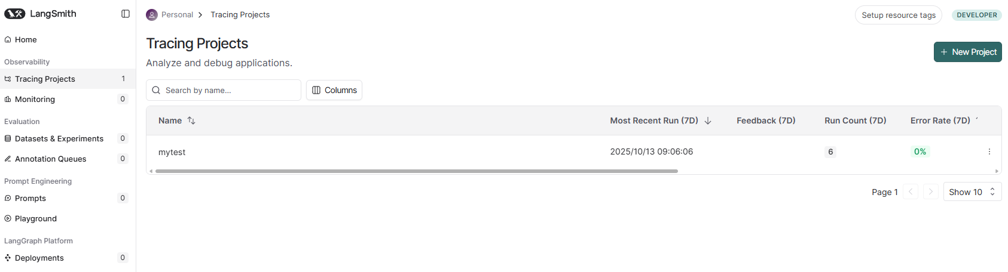

进入其内部如下图所示

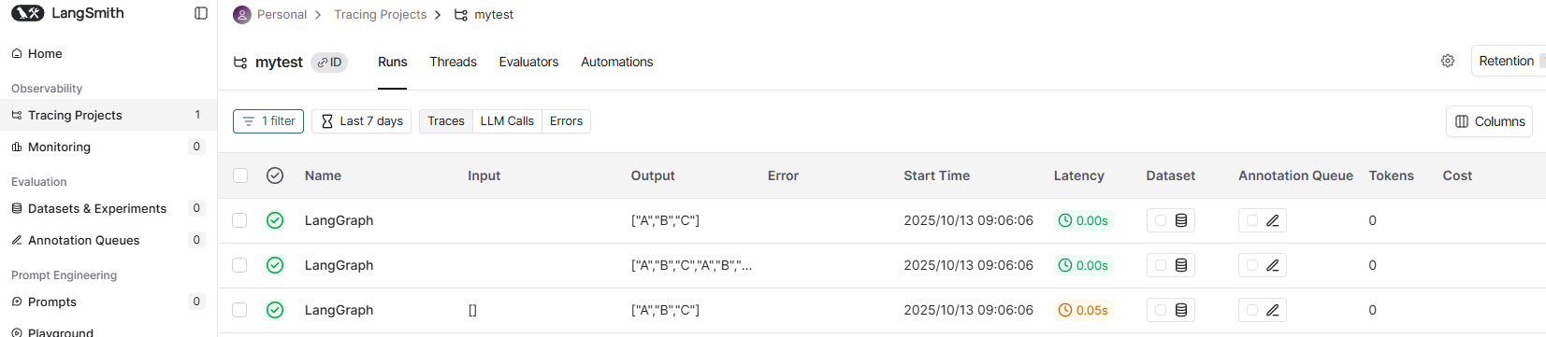

进入其内部如下图所示，产生了三条记录，和三次运行图对应。

另外LangSmith还提供一个traceable提示符，可以轻松记录追踪，只需对现有代码做最小修改，例如可以对node_a进行追踪，修改代码如下所示。

@traceable

def node_a(state: State, store: InMemoryStore):

在运行之后可在LangSmith中找到Rrace如下所示，其中包含对node_a的追踪。

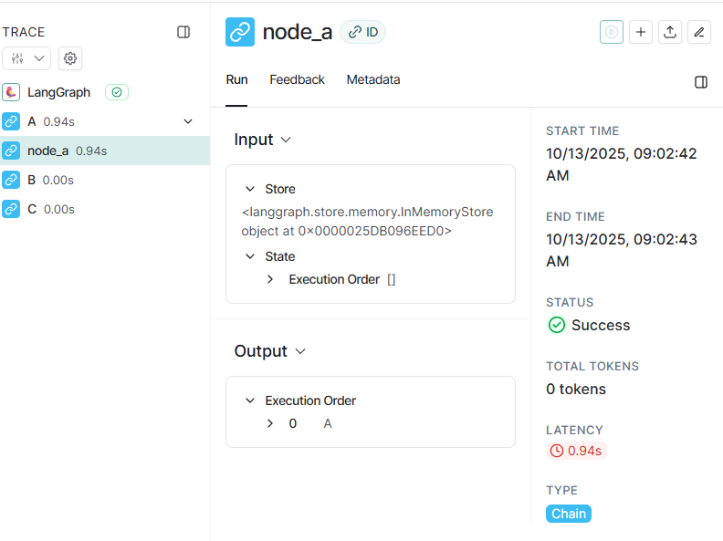

若不添加则如下图所示，不包含对node_a的追踪。

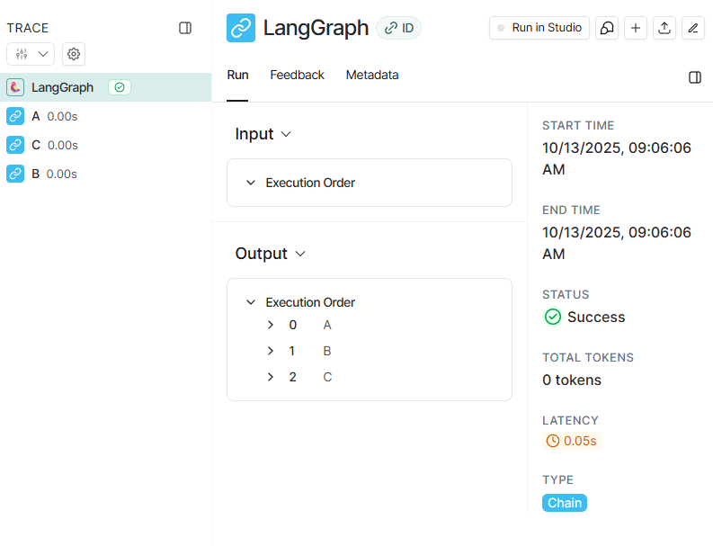

## 调研总结

本次调研对LangChain公司的工具产品进行了梳理，其产品能应用于大模型应用生命周期的各个阶段。着重对LangGraph和LangSmith进行了调研。

LangGraph是一个低级别的编排框架，是LangChain的扩展。LangGraph通过将步骤建模为图中的边和节点，相比于LangChain的链式结构，能构建更加复杂的智能体应用或多智能体系统；其检查点功能使其能保存运行状态，实现回放、纠错等功能，能支持智能体的长期运行；其中断机制，为智能体的人机交互提供了便利；其全面的记忆支持、长短期记忆相结合、记忆的语义搜索等功能为管理智能体的记忆提供便利。鉴于以上优点，建议采用LangGraph。

LangSmith是一个开发人员平台，提供调试、测试、评估和监控 LLM 应用程序的功能，但是最大的问题是其并非开源，只有购买商业版才能在本地部署，非商业的试用版使用受限且需联网使用，故对此平台只进行了简单适用。其追踪评估等功能确实能给LLM应用程序的开发测试提供便利。建议领导决策是否有购买可能再做更详细的调研，或者调研一些开源替代，例如Langfuse。